Муниципальное бюджетное общеобразовательное учреждение
средняя общеобразовательная школа №52
ст.Заплавская Октябрьский р-н Ростовская обл.

Исследовательских работа
«Память жива»
Номинация
«Станица Заплавская в годы
Великой Отечественной войны»



Работу выполнила
Учитель музыки: Тарасова Светлана
Николаевна

2024 год

Цель работы: Воспитание гражданственности, патриотизма, повышение интереса к истории родного края.
9 мая 2024 года исполнилось 79 лет со дня Великой Победы. Но сколько бы ни минуло десятилетий, нельзя забывать о превращенных в пепел городах и селах, о разрушенном народном хозяйстве, о гибели бесценных памятников материальной и духовной культуры народа, о тружениках тыла, вынесших на своих плечах непомерное бремя военного лихолетья, о самой главной и невосполнимой утрате – миллионах человеческих жизней, сгоревших в пожаре Великой Отечественной войны.
Едва ли не в каждой семье война оставила свою горькую отметину. Она была всенародной, священной, и главную её тяжесть вынес на себе простой наш солдат, великий труженик и патриот. Настоящий патриот, который готов в любую минуту, не раздумывая, пожертвовать жизнью ради Родины.
Великая Победа...
Путь к ней был долог и труден. Небывалой жестокостью и болью, невосполнимыми потерями и разрушениями, скорбью по истерзанной огнем и металлом родной земле были наполнены 1418 дней и ночей Великой Отечественной войны.
Никто и ничто не в состоянии уменьшить величие подвига народа, всемирно-историческое значение победы над фашизмом. А как же жили наши земляки во время войны? Как они выстояли в это тяжёлое время?

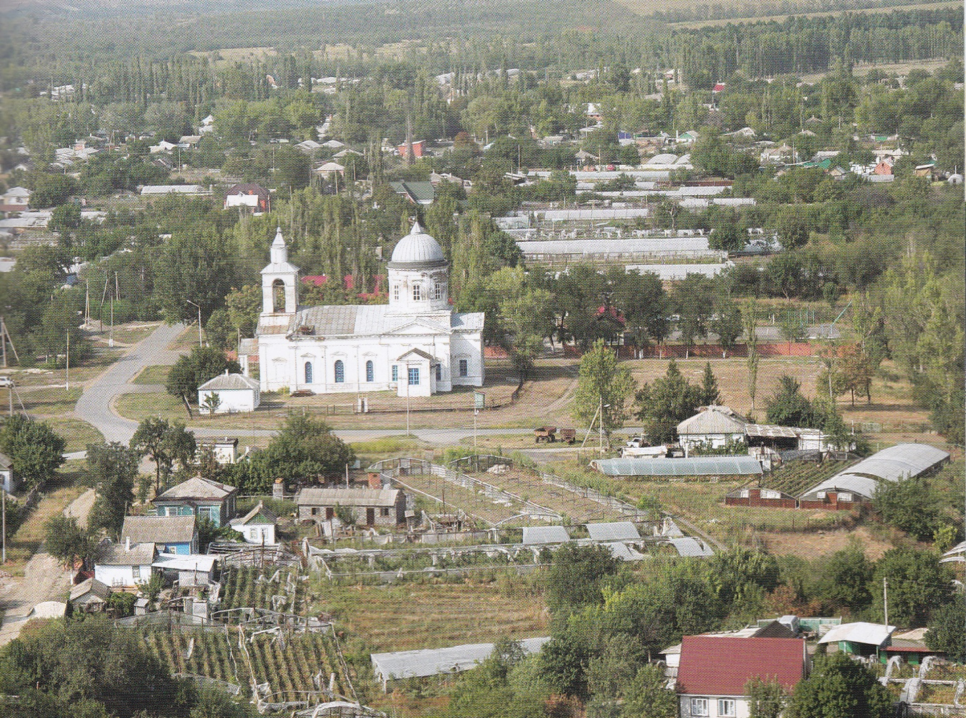

В июне 1941 года началась Великая Отечественная война и всех мужчин забрали на войну.
Девочки, женщины и старики остались одни. Вся мужская работа перешла в их руки. Было очень тяжело, работали с утра до ночи в полях, без тёплой одежды, еды не хватало.
В 1942 году отправили копать окопы, а чуть позже всех девушек заставили учиться езде на тракторе. Всю зиму они ходили в ст. Кривянскую, где их обучали вождению.
В 1942 году к городу Новочеркасску рвались через реку Тузлов гитлеровские полчища.
Нашу станицу немцы заняли 26 июля 1942 г. До прихода немцев в станице находились советские солдаты, много эвакуированных. Все они ожидали переправы через Дон, и все оказались в плену. Коммунистов расстреляли сразу, остальных угнали на работы. Фашисты грабили жителей, отбирали продукты питания и теплые вещи.
Основные немецкие части размещались в ст. Бессергеневской в зданиях клуба и школы, а в ст. Заплавской находилась небольшая немецкая часть и госпиталь. Вместе с немцами пришли в Заплавскую венгры и румыны.
Разбитые под Сталинградом фашисты упорно пытались закрепиться и удержаться на Дону, в наших родных местах.
Из допроса немецкого офицера: «Немецкие войска, расположенные в г.Шахты и Новочеркасск, а также в станицах Бессергеневской и Заплавской, Мелиховской и под Раздорской получили задание упорно оборонять рубеж по правому берегу Дона и Северского Донца. Тылы и обозы отводятся в западном направлении. К Дону подтягиваются резервы пехоты, танки и артиллерия».
В ст.Заплавской и Бессергеневской сосредоточилась 79-я пехотная дивизия. Из Австрии на Дон срочно был переброшен батальон особого назначения.
Сразу власть в свои руки взял атаман, и ему помогал староста. Постоянного отряда немецких солдат в станице не было. Проходили через станицу немецкие части, но надолго они здесь не задерживались.
Была в станице полиция, в ней было около десяти человек немцев. В полиции служили и советские люди, некоторые шли от страха, другие - чтобы вредить врагу.
На территории нашей станицы были жестокие бои. Особенно долго немцы задержались под Ростовом и Новочеркасском. В станице почти в каждом огороде были окопы, на окраинах строили укрепления, и на это строительство сгоняли всех жителей. В это время было очень страшно, и каждый думал, доживёт ли он до утра.
…Послушай, Бог,..
Ещё ни разу в жизни
С Тобой не говорил я,
Но мне сегодня хочется приветствовать Тебя.
…Не знаю, Боже, дашь ли Ты мне руку,
Но я Тебе скажу, и Ты меня поймёшь:
Не странно ль, что средь ужасающего ада
Мне вдруг открылся свет и я узнал Тебя…
На полночь мы назначены в атаку,
Но мне не страшно:
Ты на нас глядишь…
Сигнал. Ну что ж?
Я должен отправляться.
Мне было хорошо с Тобой…
И, может, ночью же к Тебе я постучусь…
Позволишь ли Ты мне войти, когда приду?...
Прощай, мой Бог иду.
И вряд ли уж вернусь.
Как странно, но теперь я смерти не боюсь.
Не боюсь… не боюсь… не боюсь…

Зверски были замучены и расстреляны председатель сельского совета Гончаров, две женщины -сброшенные на парашютах радистки-, фамилии которых не установлены.
В январе 1943 г. в станицу привезли 25 раненых советских солдат, взятых в плен под Бессергеневской. Атаман станицы Артемов Михаил Евсеевич вызвал к себе врача Медведенко Тамару Климовну, приказал собрать медработников и открыть в больнице для раненых госпиталь. Оказывал помощь в организации госпиталя Молчанов Яков Герасимович, живший рядом с больницей. Среди раненых были такие, кто нуждался в операции, но хирурга не было, и только в феврале, когда пришли советские войска, раненым была оказана хирургическая помощь. Все они были перевезены в полевой госпиталь в пос. Топилино.
16 января 1943 года, в 7 часов утра , 3-й стрелковый батальон 1049-го полка и часть воинов 1051 полка переправились с левого берега Дона на правый и при поддержке артдивизионов 822-го артполка овладели хутором Калинин.
Была послана разведка в станицы Бессергеневскую и Заплавскую. Бои шли с переменным успехом. В ночь на 8 февраля 1-й стрелковый батальон из х. Калинин с двух сторон атаковал немцев в ст.Бессергеневской и захватил часть домов на её южной окраине.
2-й стрелковый батальон этого же полка в это время занял все дороги около ст.Заплавской, ведущие на г.Новочеркасск. Утром 8 февраля немцы перешли в наступление, введя в бой танки, артиллерию, авиацию.
9 и 10 февраля немцы предприняли ряд контратак, успешно отбитых нашими воинами. Одновременно 300-я дивизия готовилась к наступлению по всему фронту.
11 февраля к 16 часам воины 1051-го стрелкового полка и 3-й стрелковый батальон №1049 полностью овладели станицами Бессергеневской , Заплавской, Кривянской.
В этих тяжёлых боях 300-я стрелковая дивизия потеряла убитыми и ранеными 240 человек.
Жители нашей станицы как могли помогали советским солдатам.
И вот что нам рассказывала жительница станицы
Кухмистрова Ольга Алексеевна:
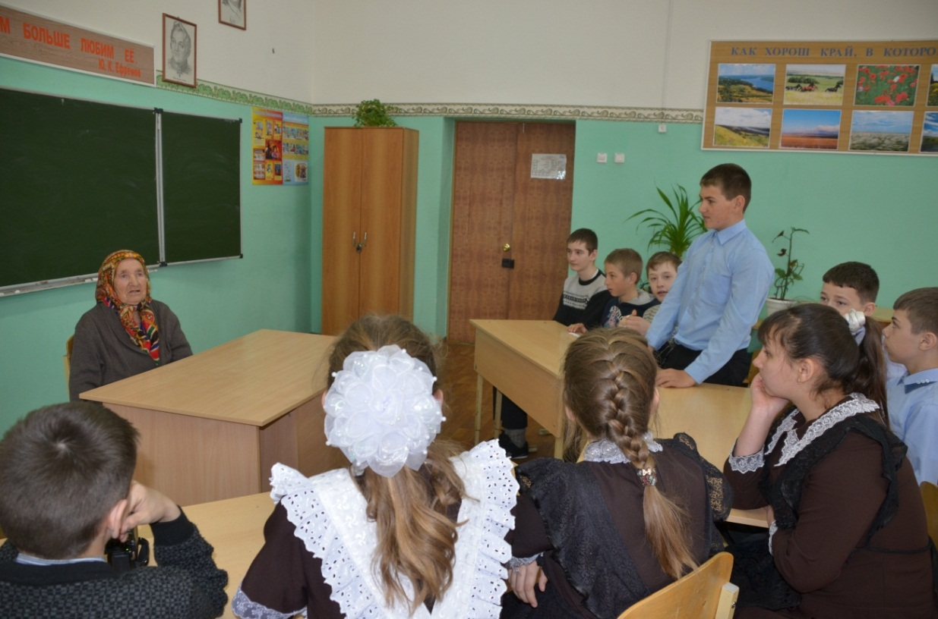

- Родилась я в ст.Заплавской в 1931году. Родители мои Пацуренков Александр Матвеевич и Гудкова Мария Николаевна. Папа работал помощником бригадира тракторной бригады . 22 июня началась война, а 23 июня его уже забрали на фронт. На все поля был один трактор. Когда отца забрали на фронт, мама осталась с тремя детьми. Я была самая старшая. Отец с войны так и не вернулся.
Я помню, как немцы пришли к нам домой. Это было утром. Я ещё спала. И вдруг вижу, как в дом заходит большой мужчина. У него были большие руки, толстая шея. Я тогда от страха спряталась под одеялом. Наша станица боёв не видела. Немцы жили в станице. Детей они не обижали. У нас была корова. Я носила продавать молоко в Новочеркасск. На рынке немцы подходили к товару и молча брали, что хотели. И никто им ничего не говорил, потому что люди боялись их, они могли застрелить за это. У меня тоже взяли кружку со сметаной, съели её, а кружку вернули.
Жизнь была тяжёлая. Хлеб давали по карточкам. 12 советских солдат расстреляли, я знаю кто, но не буду говорить.
Известие о Победе к нам пришло по радио. Как все радовались этому. После войны жить было тяжело. Было голодно. Ходили в поле собирать колоски и из них готовили еду. Но жизнь постепенно налаживалась.(Сохранён стиль автора)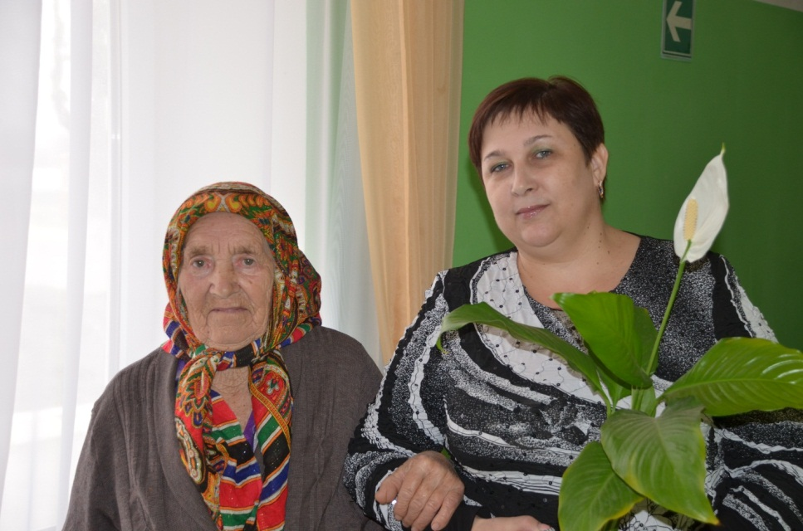
Ещё мы с ребятами были в гостях у Обликовой Елены Васильевны- коренной жительницы нашей станицы.
Она поведала нам свои детские воспоминания о той страшной войне:
- Родилась я 13 мая в 1935 году. Папа мой - Студеникин Василий Иванович-работал в колхозе, умер до войны, а мама Студеникина Марина Павловна.
До войны моя семья жила нормально, а в войну не знали, куда деваться. В момент прихода немцев в станицу я была недалеко от дома, у соседей. Я с детьми играла на улице, и в это время началась бомбёжка. Мы сознание потеряли от страха. Кричали кричма.
Брат в это время купался на речке, тоже прибежал домой , испугался очень.
Мама напечёт пышек, немцы пришли и всё забрали, а в другой двор пошли медочек взяли.
Начали бомбить , а мы у Королёвых сидели у дзоте. Самолёт летел, ревел аж. Тёточка Нюра говорит: «Вы как хочите, а я ухожу отсюда». Схватила Валентину и побежала.
А они наверно увидели, что это бегут не солдаты, и не тронули их.
Потом при бомбёжке прятались по подвалам.
А как-то я уж в своей хатке была , а самолётов столько летить, спужались, все под корвать попрятались. Ну, страшно и рассказывать, как было.
Немцы ехали на мациклетах. Много их было.
Была у нас коровка. Мы-то в подвале сидим, а маме-то управляться надо, хочешь не хочешь - надо выходить. И детей покормить.
Мама вышла , а немцев полна хата, коровы нету. Плакать начала.
А у Лосёвых был штаб,она обратилась туда. Ну, дай Бог им здоровья.
Помогли. Под Кривянкой догнали, привязали, и она следом шла. Отдали корову.
Мама коровку подоит, а они молоко заберут. Мама говорит: « А что ж делать?» Сделала с муки затерку и бросила в воду. Немцы просили есть, а мама им говорит, что вот это только, больше нет ничего. А они открыли, ковырнули и плюнули. Не такое. Так мы этим спасались, что они браковали .
Магазин был в станице открытый, и подружка моя хотела по-детски там что-нибудь взять, а её там схватили немцы. И привели её в здание больницы. А их там полно было. И заставили её мыть полы.
Она как-то вырвалась, убежала.
В наше доме тоже стояли немцы. Купались тут. Потолок весь закопченный был.Туды дальше в огороде дзот был, стреляли.
О Победе рапортовали все. После войны вообще голод был.
Кукурузу в полях садили, давали участки нам.Не дай Бог, голод был.
Не дай Бог всё это видать и слыхать. (Плачет)(Авторский стиль сохранён)
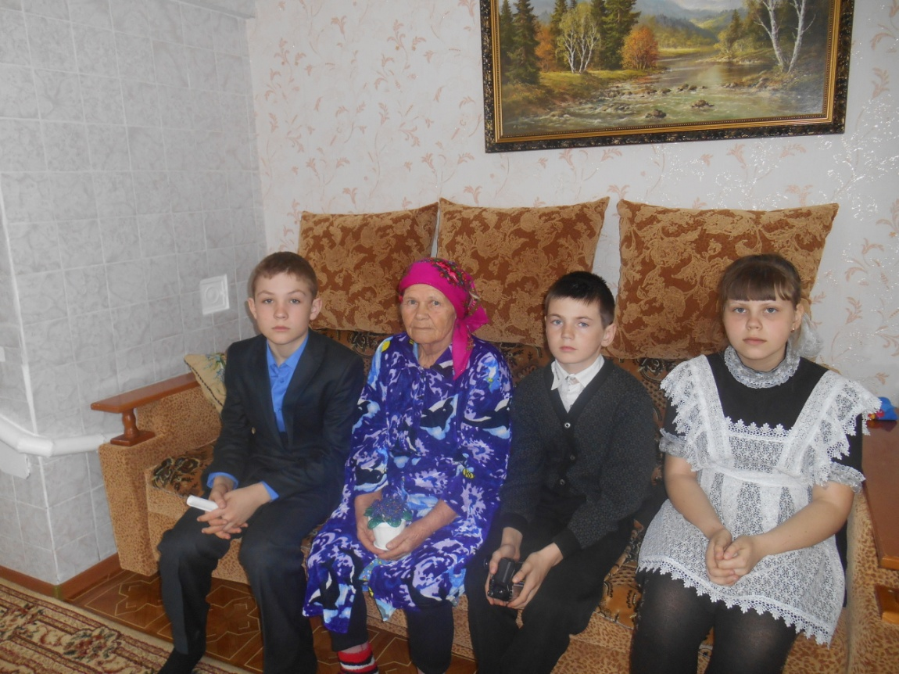
Слева на право: Гудков Вова, Елена Васильевна,
Рыбин Стас, Куприянова Рита.

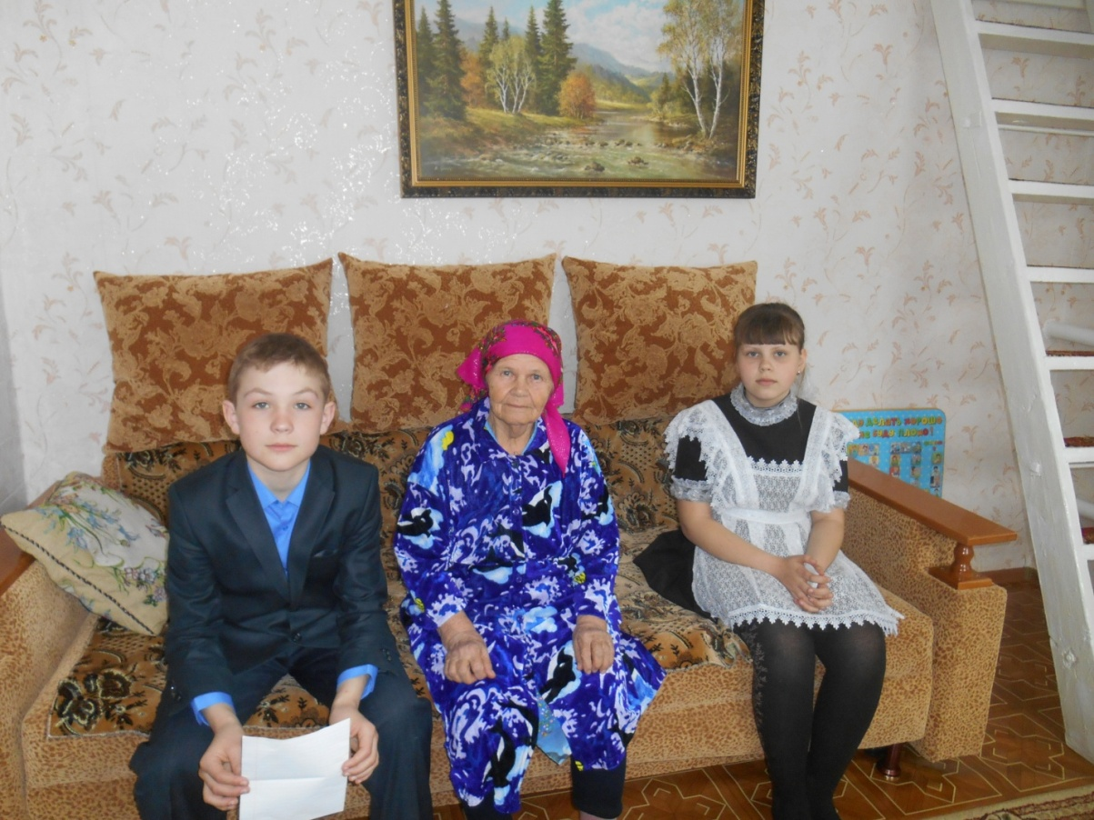

В годы оккупации школа не работала с августа 1942 по 20 февраля 1943 года. Заведующей школой крестьянской молодежи после оккупации стала Труфанова Прасковья Ивановна. Родилась 1915 года в станице Платовской (Буденновская) Пролетарского района Ростовской области. Заочно экстерном окончила Сталинградское пед.училище. С 10 мая 1943 года была назначена заведующей Заплавской начальной школы и работала по 1 июля 1949 года.
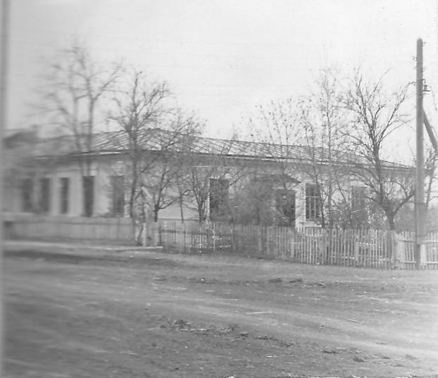

Класс Куренкова Максима Арефьевича – был заведующим и учителем. На фотографии: Артемова Надежда, Броницков Василий, Дробяскин Иван, Козлова Варвара , Субботин Михаил, Кондратьев Алексей.

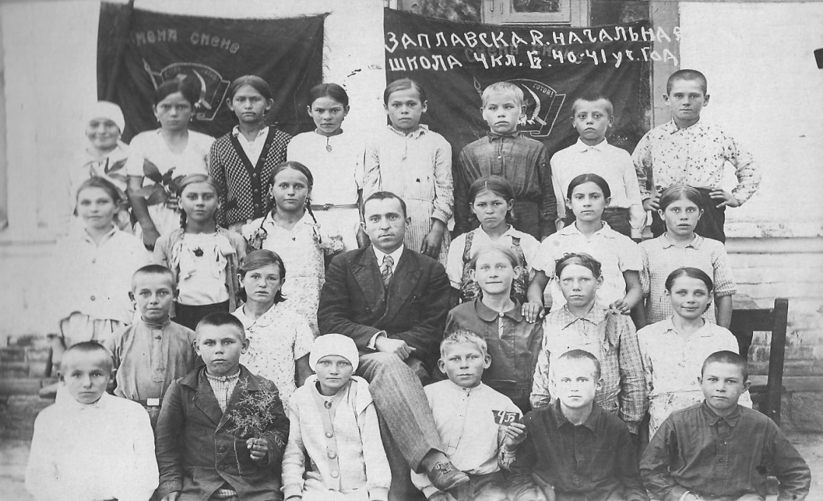
Работали в начальной школе в 1940 – 1941 гг.
1 рад вверху: Труфанова Просковья Ивановна, Альбакова Клавдия Николаевна(моя бабушка), Сухорукова Евдокия Георгиевна, Давыденко Игорь Арестович.
Сидят: Аникеева Елена Федоровна, Куренков Максим Арефьевич,
Жуковин Иван- председатель сельского совета, Зенков Роман Андреевич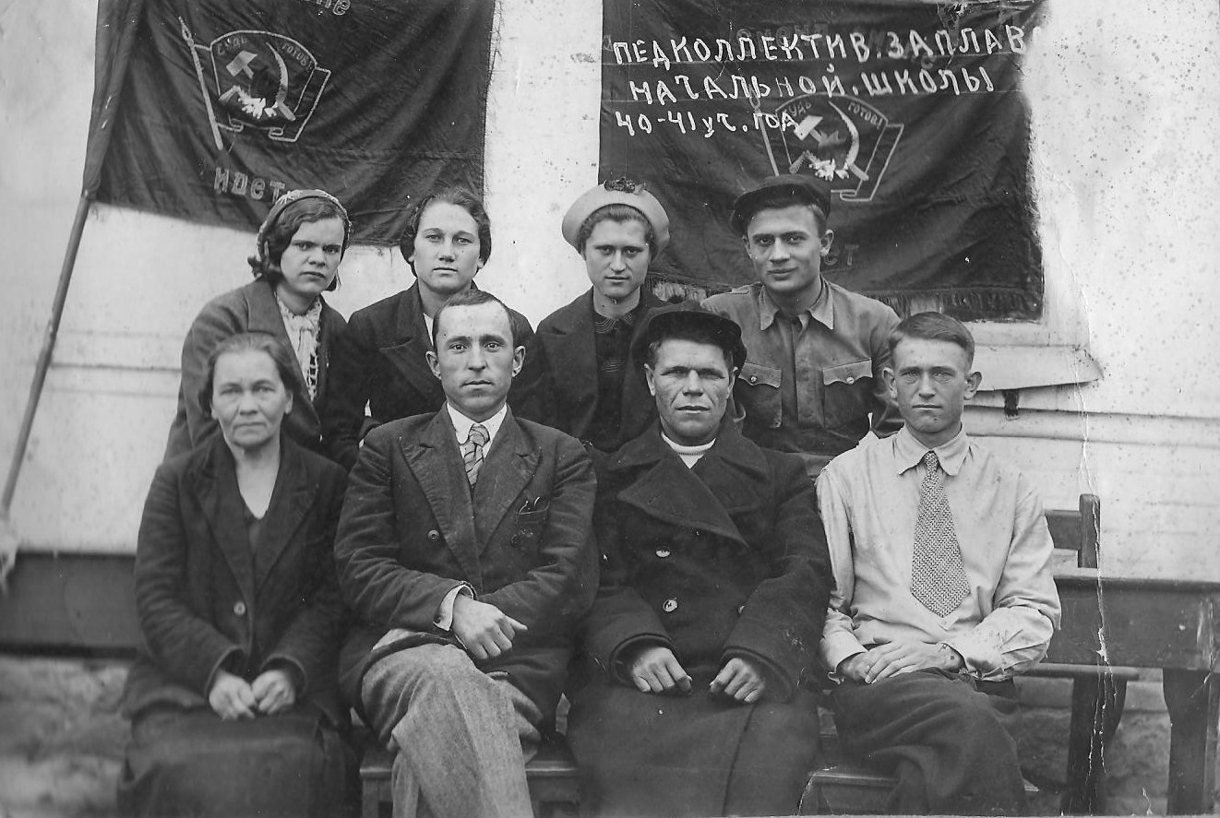
Из коллектива Заплавской начальной школы ушли на фронт и не вернулись: 1.Гудков Павел Стратонович;
2. Лазарев Василий Ефимович;
3. Ноженков Михаил Дмитриевич.
Ноженков М.Д. родился в 1919 году, семь лет учился учеником Заплавской школы. Окончив Новочеркасское пед. училище стал работать в Заплавской школе. В 1940 году ушел в Красную Армию. Служил в Литве. Как только началась Отечественная война, ушел на фронт. В конце 1941 года Михаил Дмитриевич погиб.
Новочеркасское пед. училище закончил в 1940 году Слепков Илья Гаврилович, и был направлен на работу в Заплавскую школу. Илья Гаврилович был всесторонне развитым человеком, отлично играл на скрипке. 7 ноября 1943 года был арестован и отправлен в Новочеркасскую тюрьму, где был расстрелян.
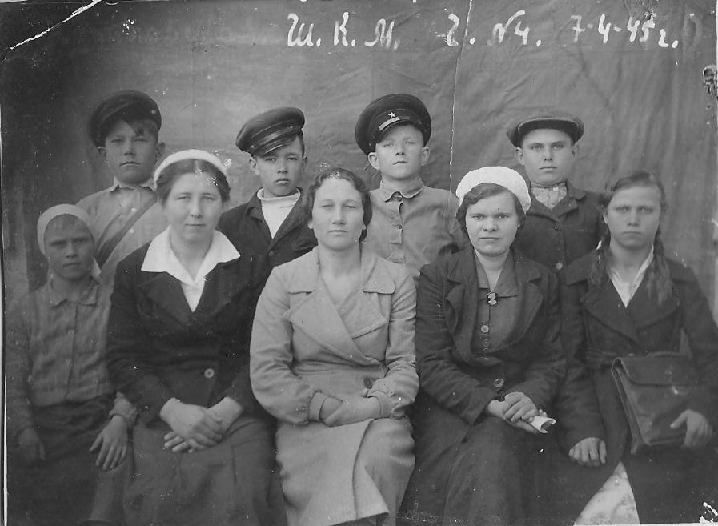

Учителя: Озерская (Федорова) Елизавета Георгиевна,
Альбакова Клавдия Николаевна,(моя бабушка)
Труфанова Прасковья Ивановна.
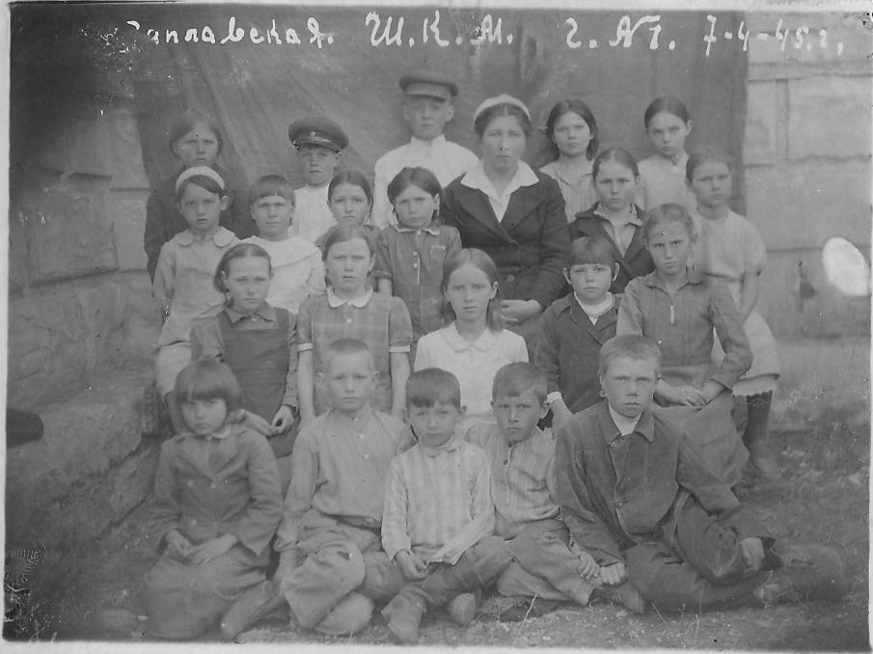

Учительница – Озерская Елизавета Георгиевна.
Ученики: Михайлов Саша, Тарасова Шура, Чернова Валя, Кособокова Клава, Кособокова Шура, Янченкова Шура, Студеникина Люба, Плотникова Зина, Гудков Миша.

Весенним солнечным днём – 9 мая 1945 года солдат великой страны вытер с лица пороховую гарь последнего, самого трудного боя. Именно в этот день во всех уголках нашей необъятной Родины радостной вестью прозвучало долгожданное слово : «Победа!»


В 1945 году война окончилась, многие станичники погибли, некоторые вернулись гораздо позже. Тружеников тыла от работ не освобождали, но стало немного легче, потому как появилась, хоть и небольшая, но всё же мужская сила.

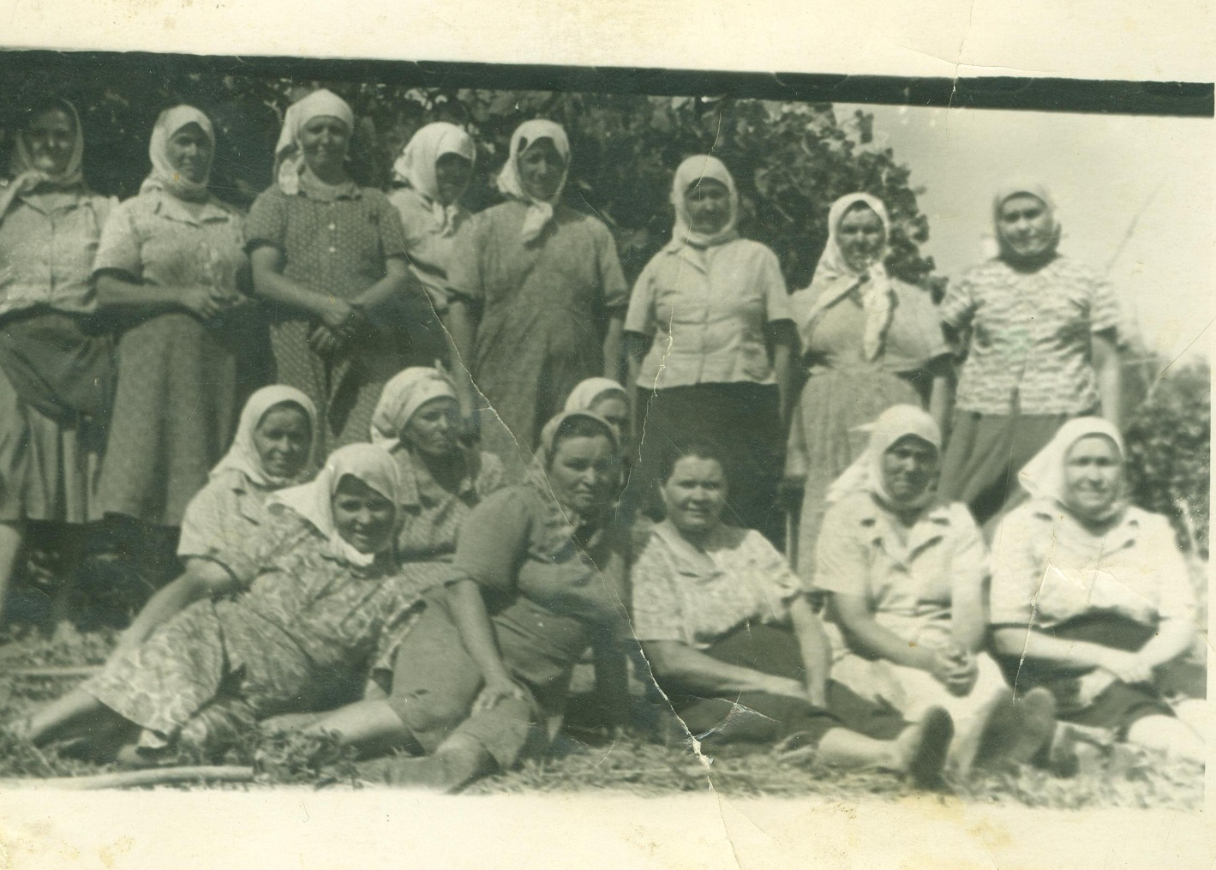
Работницы тыла в садах

С того памятного мая минуло 79 лет.
Выросли новые поколения. Для них Великая Отечественная война – далекая история. Но совесть и долг перед погибшими и пережившими войну не должны позволить нам забыть эту героически-трагическую страницу летописи нашего государства.

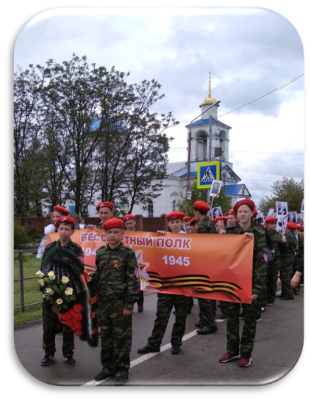

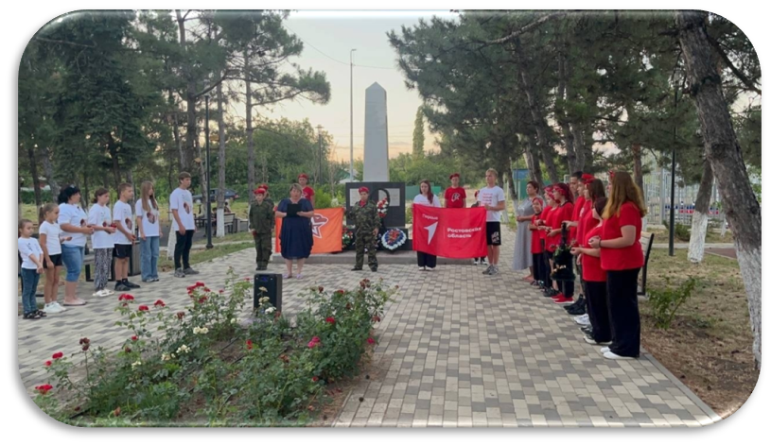

Помните!
Через века, через года- помните!
О тех, кто уже не придёт никогда,-
помните!
Памяти павших будьте достойны!
Вечно достойны! Люди!
Покуда сердца стучат,- помните!
Какою ценой завоёвано счастье,-
Пожалуйста, помните!
Детям своим расскажите о них,
Чтобы тоже помнили!

